הוראות:

1. יש להכין טופס אשר נראה כך:

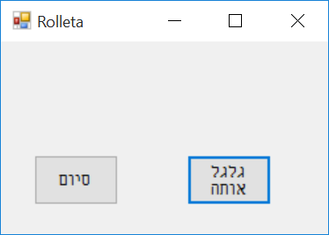

1. כפתור "גלגל אותה" מגריל מספר בין 1 ל100, והמספר יופיע בתווית מעל.

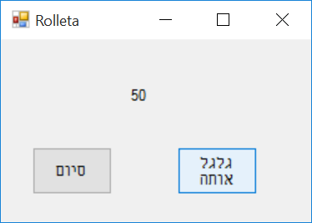

בנוסף, המספר יירשם בתוך קובץ XML, אשר אליו נוסיף את כל המספרים שנגריל, אחד אחרי השני.

1. כפתור סיום יבצע את הפעולות הבאות:
2. יטען את קובץ הXML.
3. ירוץ על כל המספרים שנשמרו בו, ויחפש אחר המספר הגדול ביותר שהוגרל.
4. לאחר שמצאנו את המספר הגדול ביותר, נוסיף לאותו אלמנט תכונה (XAttribue) חדשה שמציינת כי הוא הכי גדול.
5. יציג תיבת הודעה אשר מציגה את אותו מספר.
6. יסגור את הטופס.

